TAXES ADMINISTRATIVES PER EXPEDICIÓ DE TÍTOLS
Per a l'obtenció del certificat acadèmic s'ha d'abonar la corresponent taxa acadèmica. L'imprés corresponent és el 046 i pot recollir-se en Secretaria o imprimir-se des de:
http://www.ceice.gva.es/doc046/gen/es/
En aquest últim cas, el procediment per a la generació del document és el següent:
1. Triem: Taxes per Sexpedició de títols
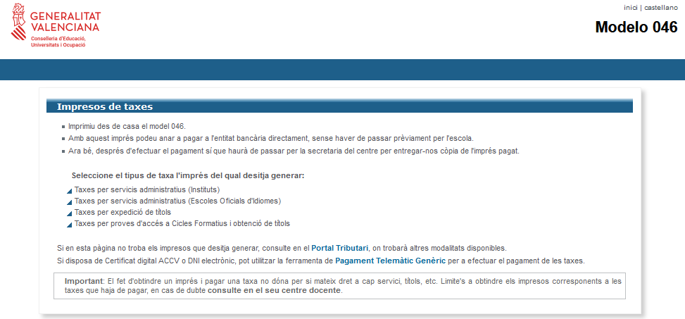
2. En la següent pantalla seleccionem EL TÍTOL que corresponga
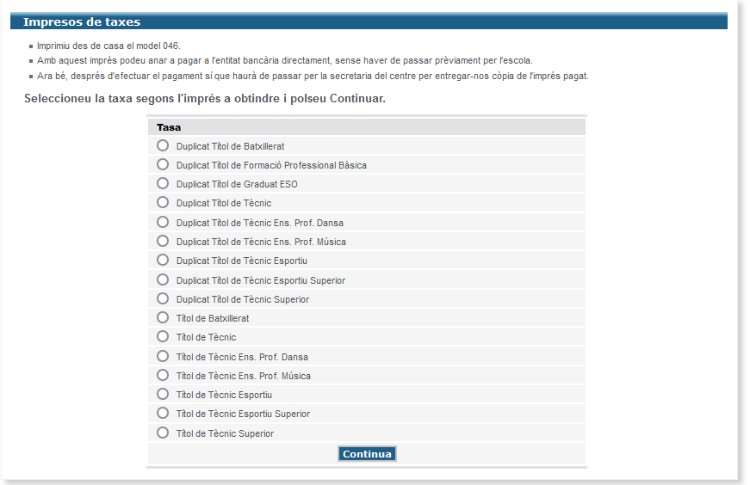

3. Després de seleccionar el botó Continuar, ens apareixerà la següent pantalla on seleccionarem com a
Òrgan gestor INSTITUTS DE VALÈNCIA i el tipus de taxa que corresponga a la nostra situació.
IMPORTANT: Hem de tindre en compte que les circumstàncies que indiquem han de justificar-se en Secretaria.
A continuació ens apareixerà l'imprés que haurem d'emplenar amb les nostres dades personals. Una vegada emplenat imprimirem 3 còpies (Entitat Bancària, Institut i persona interessada).

Seguidament haurem d'abonar la taxa en qualsevol de les entitats bancàries que ens apareixen en l'imprés

TASAS ADMINISTRATIVAS POR EXPEDICIÓN DE TÍTULOS
Para la obtención del certificado académico se ha de abonar la correspondiente tasa académica. El impreso correspondiente es el 046 y puede recogerse en Secretaría o imprimirse desde:
http://www.ceice.gva.es/doc046/gen/es/
En este último caso, el procedimiento para la generación del documento es el siguiente:
1. Elegimos: Tasas por expedición de títulos
2. En la siguiente pantalla seleccionamos EL TÍTULO QUE CORRESPONDA:

3. Tras seleccionar el botón Continuar, nos aparecerá la siguiente pantalla donde seleccionaremos como
Órgano gestor INSTITUTS DE VALÈNCIA y el tipo de tasa que corresponda a nuestra situación:
IMPORTANTE: Debemos tener en cuenta que las circunstancias que indiquemos tienen que justificarse en Secretaría.
A continuación nos aparecerá el impreso que deberemos rellenar con nuestros datos personales. Una vez cumplimentado imprimiremos 3 copias (Entidad Bancaria, Instituto y persona interesada).
Seguidamente habremos de abonar la tasa en cualquiera de las entidades bancarias que nos aparecen en el impreso

